
COLEGIO NUESTRO TIEMPO - R.B.D.: 14.507-6
Profesor: Sr. Jorge Vilches Sotelo / jorge.vilches@nuestrotiempo.cl
Psicopedagoga: Francisca Navarro Jorquera/ francisca.navarro@nuestrotiempo.cl
Profesor Cristobal Baeza/ cristobal.baeza@nuestrotiempo.cl
Matemáticas / Tecnología
Curso: Sexto Año Básico Semana:18-19
Fecha 28 de Junio al 09 de Julio
Matemáticas | OA5. Demostrar que comprenden las fracciones y los números mixtos.  -Identificando y determinando equivalencias entre fracciones impropias y números mixtos, usando material concreto y representaciones pictóricas de manera manual.  -Representando estos números en la recta numérica
Tecnología | Uso de software de presentación y las respectivas herramientas que se requieren para su funcionamiento.

Objetivo de la clase: Fracciones y números mixtos y Suma y resta de fracciones.



Tener en tus manos el texto del estudiante y el ticket de salida

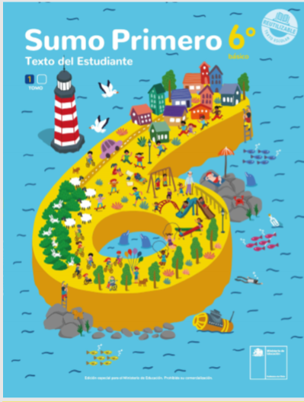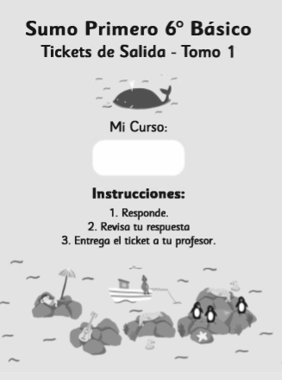


1.- Observa y realiza las páginas 60, 61, 62 y 63 del texto del estudiante.
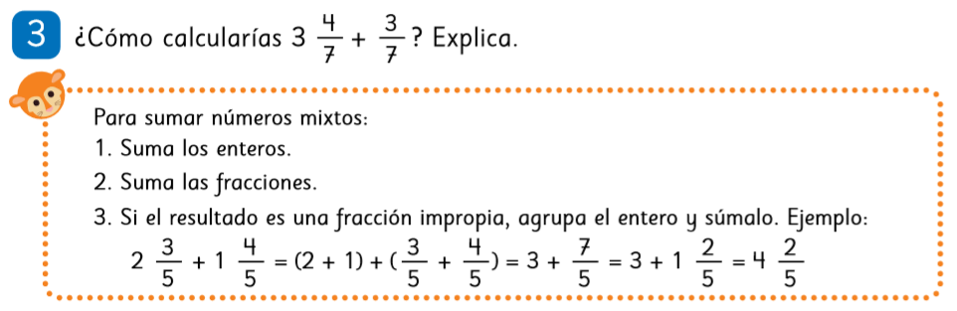
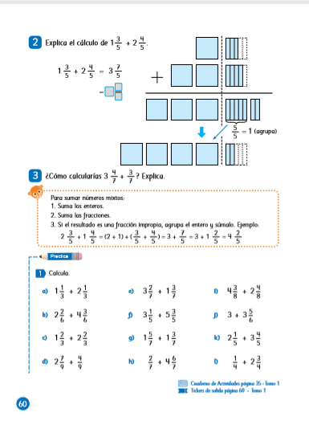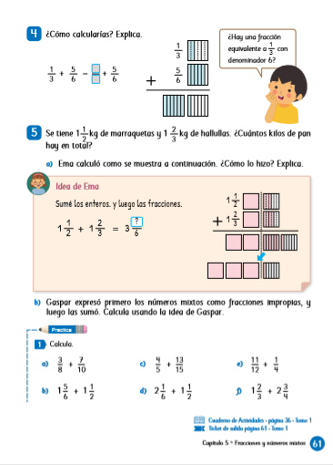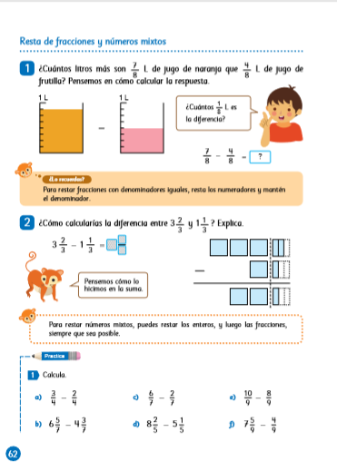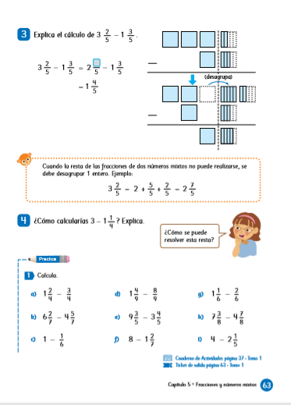

2.-Resuelve página 63 del Ticket de salida.
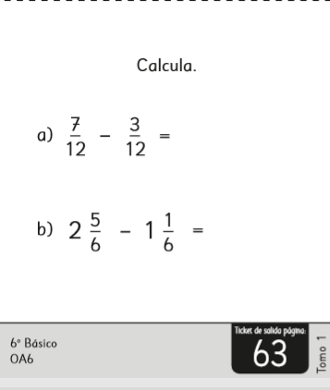

Actividades de Tecnología
Hojas de Cálculo 2
Objetivo: Uso de software de presentación y las respectivas herramientas que se requieren para su funcionamiento.
En esta actividad, vamos a continuar con el objetivo de la semana pasada que es aprender las funciones más importantes de las hojas de cálculo, como son Fórmulas, AutoSumas y Autorrellenos.
Les invito a acceder al siguiente tutorial con las primeras funciones:
https://youtu.be/ROHPnUbSBfk
Luego tendremos las funciones relacionadas con los gráficos.
Podemos ampliar el conocimiento sobre gráficos en Hojas de Cálculo a través del siguiente enlace:
https://youtu.be/3xrM-OhvnhY

La actividad de esta semana consiste en realizar una hoja de cálculo en la que incluyas al menos una función de Suma, Autorelleno o Gráfico y presentarla de la misma manera que hicimos con Documentos.

Estimados padres y apoderados, ante cualquier duda o consulta con respecto a las actividades, comunicarse mediante los correos estipulados: jorge.vilches@nuestrotiempo.cl o francisca.navarro@nuestrotiempo.cl

